Система: Транспортная система города
1) Цель, функции, причина существования.
Причина: Преодоление больших или маленьких расстояний между городами, областями, зонами. Для того, чтобы в городе или частном секторе было комфортно жить, людям необходимо быстро, безопасно добираться в любую востребованную точку.
Цель: Обеспечить доступную, безопасную, комфортную, своевременную перевозку пассажиров и грузов.
Функции:
1.1 Транспортировка - перемещение людей и товаров
1.2 Связующая - объединение жилых районов, деловых центров, больниц и поликлиник, служб спасения, зоны для проведения активного отдыха в единое пространство
1.3 Управление потоками - распределение нагрузки на дороги в часы пик, чтобы город не вставал в пробку, а также не создавать аварийные опасные ситуации на дорогах из-за габаритов разных моделей транспорта

2) Основные элементы системы
2.1 Инфраструктура (пути сообщения): Дороги, трамвайные рельсы, велодорожки, выделенные полосы, мосты, пешеходные переходы, тоннели
2.2 Подвижной состав (транспортные средства): Автобусы, троллейбусы, трамваи, электробусы, личные автомобили, метро
2.3 Узлы системы (точки посадки/высадки): Остановки, станции метро, вокзалы
2.4 Управление и люди: Пассажиры, водители. Системы для контроля над ситуацией на дорогах - светофоры, видеонаблюдение, камеры мгновенной съемки, световые сигналы. Правила дорожного движения, расписание общественного транспорта.

3) Взаимодействие между элементами
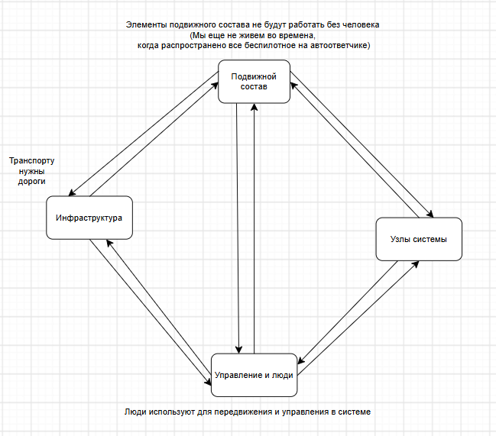
4) Свойства элементов по отдельности:
4.1 Инфраструктура: Пропускная способность дорог
4.2 Подвижной состав: Вместимость, мобильность
4.3 Узлы система: Доступность, пропускная способность пассажиров
4.4 Управление и люда: Гибкость

5) Основные свойства системы в целом
5.1 Целостность: сбой в одном элементе ломает всю систему элементов.
5.2 Иерархичность: иерархия транспортных средств.
5.3 Адаптивность и устойчивость под изменения в окружающей среде и подстраивание под любые риски

